# 实验四 《综合图形设计2----自由曲线的绘制》

创建新的Qt工程项目，添加Bezier.h 、BSpline.h（已提供）

定义2阶、3阶的控制点

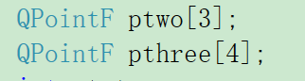

2阶、3阶的控制点赋值

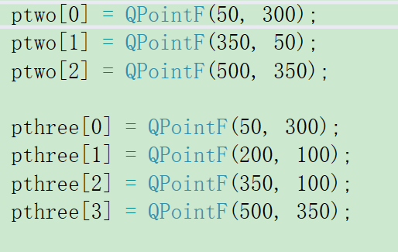

1. **2阶Bezier曲线**



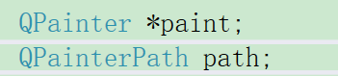

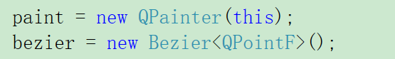

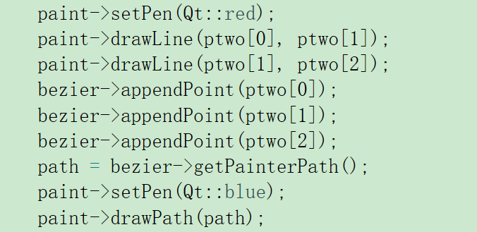



1. **2阶B样条曲线**

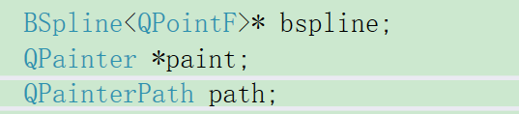

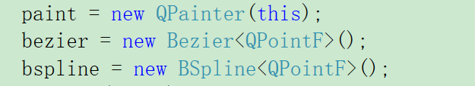

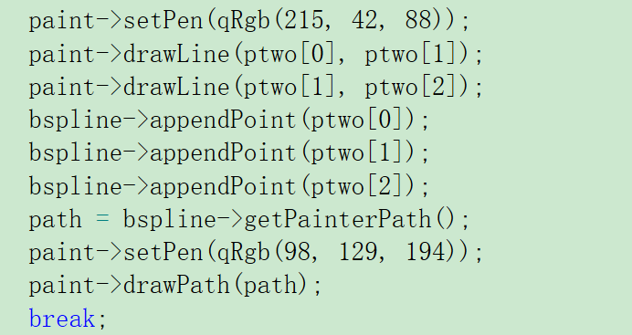

1. **课后作业：**

任务1：绘制3阶Bezier曲线。(控制点自设)

任务2：绘制3阶B样条曲线。(控制点自设)